# Mechanizm repeat

Początkowy kod stanowi pustą stronę.

Utworzymy sobie moduł aplikacji:

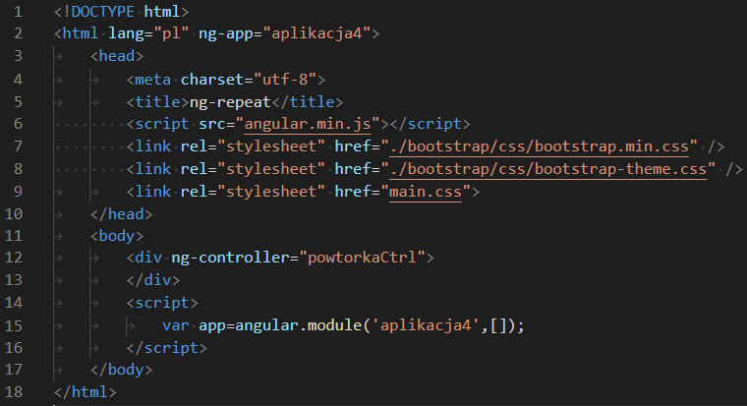

Tworzymy kontroler początkowy zawierający tablicę:

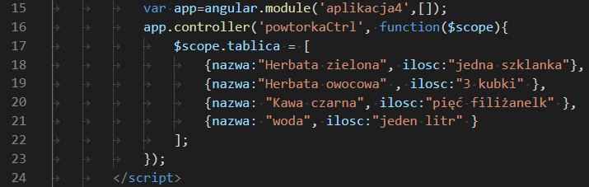

Teraz tworzymy <DIV> z listingiem elementów tablicy:

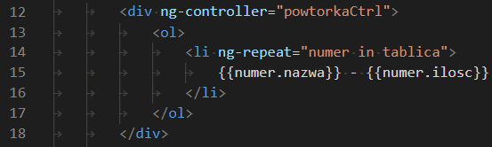

Przetestuj efekt zastosowania bootstrapu, który został dodany w następujący sposób:

